Мvниципальный этап всероссийской олимпиады школьников по математике. 2016 год. 7 класс.
В каждой из предложенных вам задач нужно написать правильный ответ в бланке для ответов. В некоторых задачах может быть несколько ответов. В этом случае для получения полного балла за задачу вам необходимо указать их все. Если вы xomиme исправить свой ответ, следует перечеркнуть ранее написанный и рядом написать новый. Никаких решений задач писать не нужно.! Вы сдаете ТOЛЬКO бланк ответов, условия задач можно оставить себе. Пользоваться мобильными телефонами и калькуляторами (любыми.!) строго запрещается.!

Задача 1. Лифт поднимается вверх с постоянной скоростью. С 1 -го этажа на 3-й он поднимается за 7 секунд. За какое время он поднимется с 1 -го этажа на 9-й?
Задача 2. Палку колбасы длиной 53 см разделили на три неравные части. Расстояние между серединами крайних частей равно 36 см. Найдите длину средней части.
Задача 3. Представьте число 2016 в виде произведения шести различных цифр.

Задача 4. Толя ел шоколадку. Он уже съел ровно — шоколадки. Съев еще одну дольку, он

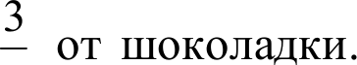
обнаружил, что осталось всего
5
«Как быстро она исчезает!» — подумал

Толя. Сколько долек осталось в этот момент?
Задача 5. Какой по счету (слева направо) знак «—» в выражении
6 — (5 — (4 — (3 — (2 — 1)))) = 1
надо поменять на знак «+» для того, чтобы оно превратилось в верное равенство?
Задача 6. У Шалтая-Болтая в четыре раза больше устриц, чем у Плотника, а также в три раза больше устриц, чем у Моржа. Сколько устриц у всех троих вместе взятых, если у Моржа на 11 устриц больше, чем у Плотника?

Задача 7. Решите уравнение 1 — (2 + (3 (4 + (5 — 6 х)))) = 7 — (8 + 9 х).
Задача 8. Два козла скачут по дороге. Час назад расстояние между ними бьшо равно 6 км, сейчас — 5 км. Какое расстояние может быть между ними через час? Постарайтесь указать все ответы.
Задача 9. Вычислите значение выражения: (57,24 3,55 + 430,728)/(2,7 1,88 — 1,336).
Задача 10. Мцпп компании «KKK» растут в цене на 10% каждый день. Бизнесмен Толя ежедневно три дня подряд закупал акции этой компании на 1000 рублей, а на четвертый день их все продал. Сколько денег он заработал на этой операции?
Задача 11. Какое из трех чисел р, g, r наибольшее и какое — наименьшее?

р = 2 —
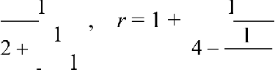
2 — '
2 — 2 2 + 2

3 —' 2

Задача 12. Сколько существует среди чисел от 2 до 100 таких, которые взаимно просты с числом 77? Два числа называются взаимно простыми, если у них нет общих делителей, кроме 1.

Задача 13. Прямоугольник 5 7 разрезали на фигурки вида и так что фигурки
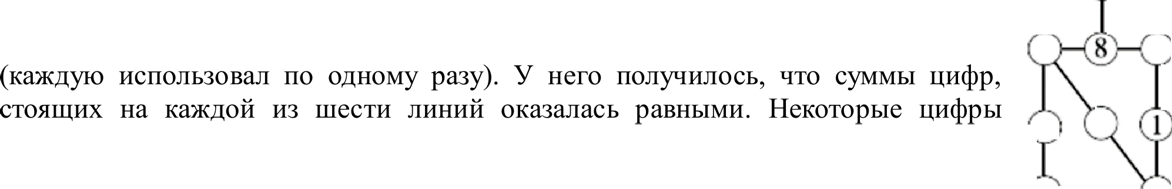
обоих видов присутствуют. Какое количество фигурок вида могло оказаться в таком разрезании? Укажите все ответы.

Задача 14. Гоша расставил в кружочки на рисунке справа цифры от 1 до 9

стерлись, восстановите их.

Задача 15. Малыш, Карлсон, Фрекен Бок и кошка Матильда съели вместе 55 плюшек. Известно, что каждому из них досталась хотя бы одна плюшка. Карлсон съел больше всех, а Малыш вдвоем с Фрекен Бок съели 35 плюшек. Сколько плюшек досталось кошке Матильде?
Задача 16. Используя каждую из цифр 0, 1, 2, 3, 4 ровно один раз, можно составить много различных пятизначных чисел. Все эти числа расставили в возрастающем порядке. Какое число стоит на 75-ом месте?
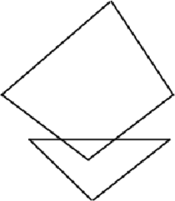
Задача 17. Нарисуйте на плоскости четырехугольник и треугольник так, чтобы они разбили плоскость ровно на 10 частей (часть, лежащая снаружи от фигур тоже считается). Например, на приведенной справа картинке плоскость разбита на 4 части.
Задача 18. Какой цифрой заканчивается число 666666+ 777”’ + 888888 Q
Задача 19. После футбольного матча Вася сказал: «Я забил в этом матче мячей на 1 больше, чем все остальные, вместе взятые», Петя: «Я забил в этом матче мячей на 2 больше, чем все остальные, вместе взятые», Олег: «В первом тайме мячей забили в два раза меньше, чем во втором», Дима: «Я забил ровно половину мячей от забитых в первом тайме». а) Какое наибольшее количество высказываний могло оказаться правдой? б) Скажите, кому они принадлежат.

Задача 20. На гранях игрального кубика указаны очки от одного до шести, причем сумма очков на любых двух противоположных гранях
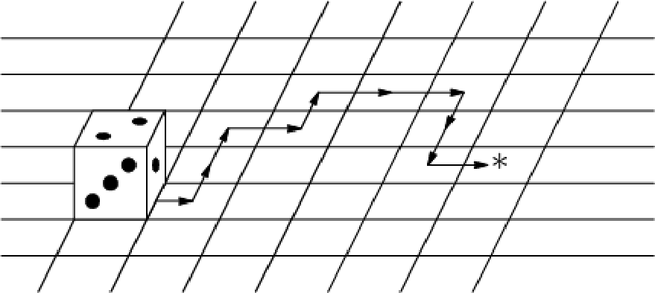
равна 7 (то есть 1 и 6 расположены на
противоположных гранях, а также 2 и 5, 3 и 4). Начальное положение кубика указано на рисунке. Кубик перекатывают через ребра в направлениях, указанных стрелочками. Какое число очков окажется на верхней грани, когда кубик попадет на клетку, отмеченную звездочкой?

